ФЕДЕРАЛЬНОЕ ГОСУДАРСТВЕННОЕ АВТОНОМНОЕ ОБРАЗОВАТЕЛЬНОЕ УЧРЕЖДЕНИЕ ВЫСШЕГО ОБРАЗОВАНИЯ

«САМАРСКИЙ НАЦИОНАЛЬНЫЙ ИССЛЕДОВАТЕЛЬСКИЙ УНИВЕРСИТЕТ ИМЕНИ АКАДЕМИКА С. П. КОРОЛЕВА»

Отчет по лабораторной работе №5

ГЕНЕРАТОР СИНУСОИДАЛЬНОГО СИГНАЛА НА ОПЕРАЦИОННОМ УСИЛИТЕЛЕ

Выполнил:

Барсуков М.Н.

гр. 6313-100503D

Самара 2024

**Вариант 2**

**Частота f = 250 Гц**

**Напряжение U = 4,5 В**

1. Настройка и измерение характеристик моста Вина

$$f=\frac{1}{2πRC}$$

$$C=\frac{1}{2πRf}$$

R = 20 кОм

$$C=\frac{1}{2π*20000 Ом*250Гц}=32* {10}^{-9}Ф=32 нФ$$

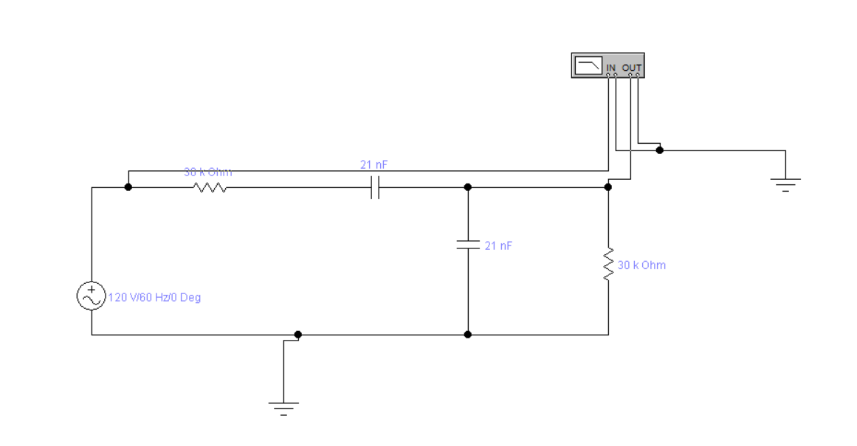

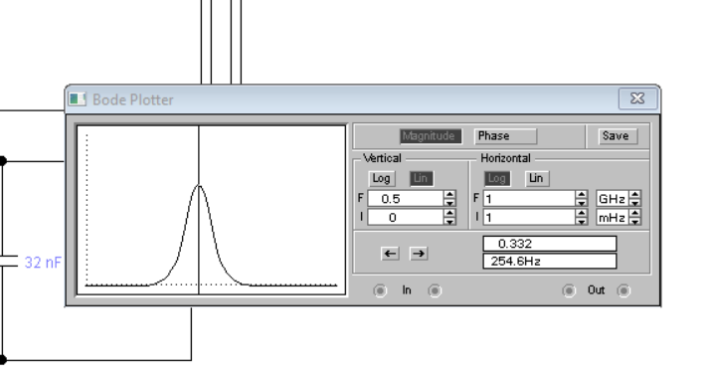

Резонансная частота: 254,6 Гц (отличается на 1% от заданной в варианте)

Коэффициент передачи: 0,332

1. Настройка и измерение характеристик генератора.

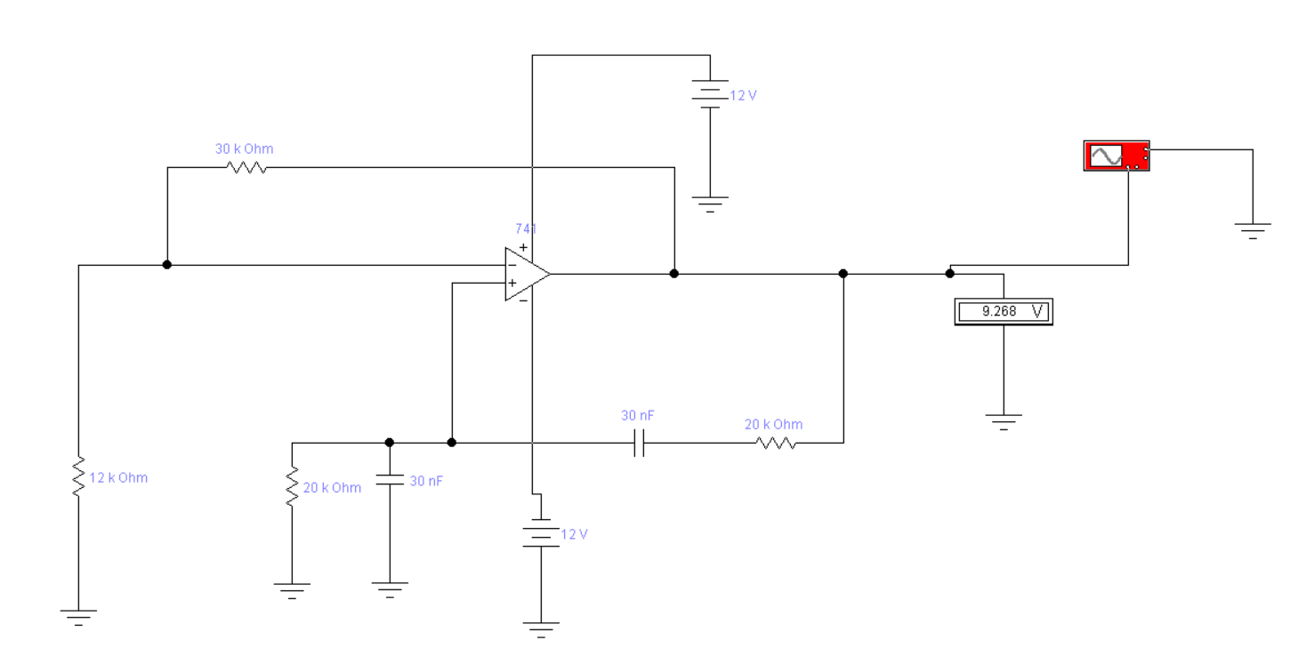

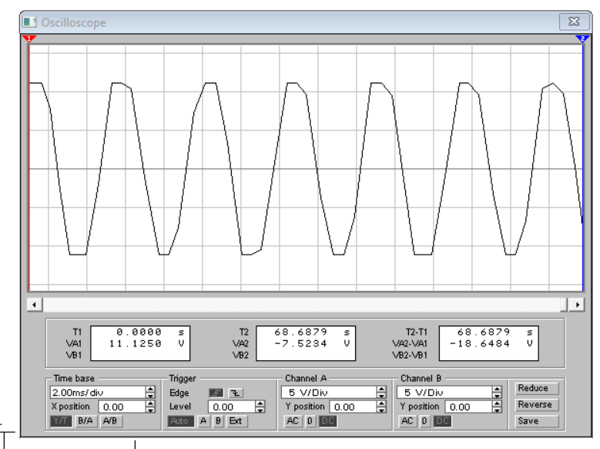

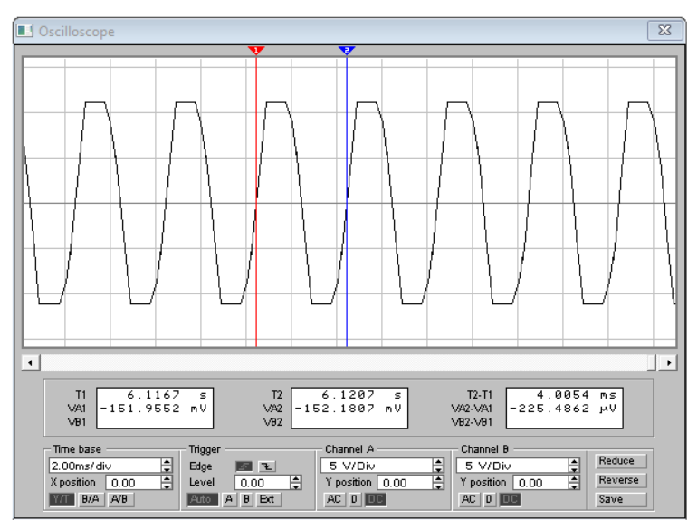

Период: 4 мс (совпадает с заданной в варианте частотой)

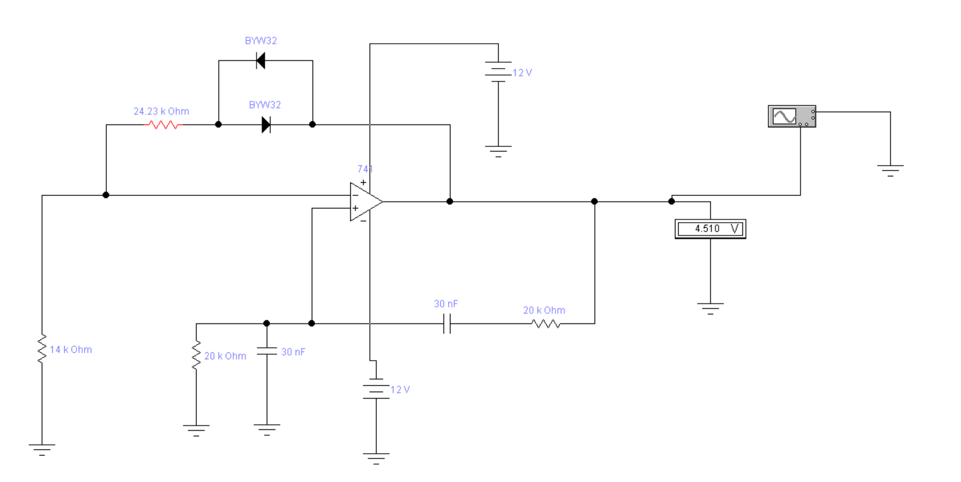

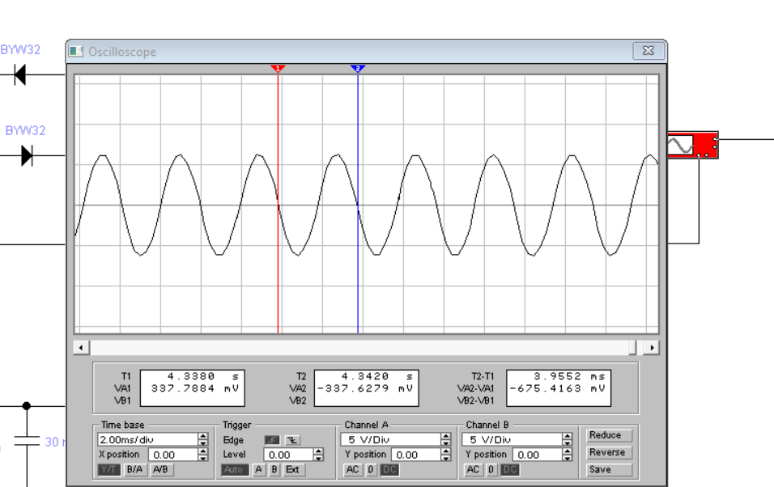

Напряжение: 4.51В

Частота: 252 Гц

С другими компонентами:

